**PRIMERA PARTE - CONFIGURACION DE SWITCHES DE ACCESO**

**a. Conectar los dispositivos para armar la red del diagrama que representa el caso de estudio.**

1) Abrir el archivo **TL1-switch2024.pkt** con *PacketTracer*.

2) En la barra inferior, seleccionar *connections* y arrastrar el cable apropiado, haciendo clic en los dispositivos a conectar (tomar nota de los puertos de cada conexión)

a) Las placas de red de las PC a los switches. b) Los switches entre sí.

c) Los puertos RS232 de las PC a los puertos de consola de los switches.

**b. Iniciar la administración del *switch***

Haciendo clic en las PC selecciona *desktop*, *Terminal*; esto simula un acceso por *hyperterminal* que ingresa al modo de ejecución usuario.

**c. Explorar los distintos modos dela CLI (Interfaz de Línea de Comando)**

1) Ha ingresado a modo de ejecución de usuario, ¿que *prompt* tiene?

2) Liste y documente los comandos del modo usuario, ingresando el comando:

*?* (será de utilidad en todos los modos de ejecución)

3) Liste y documente todos los comandos *show* disponibles, ejecutando el comando:

*show ?*

4) Pase al modo privilegiado mediante el comando: *enable* (no se solicitará contraseña, si no está configurada específicamente)

5) Liste y documente todos los comandos  *show* disponibles. ¿Son los mismos?

RTA 2 3 4 y 5

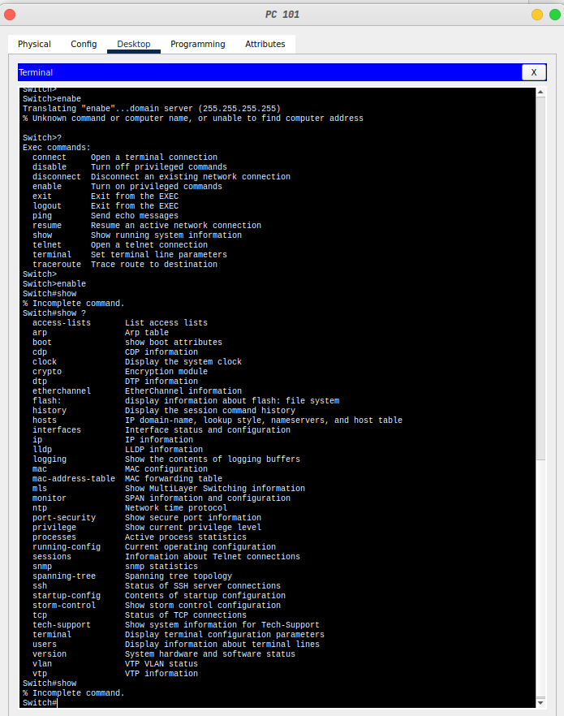

6) Liste la configuración activa (es la que se está ejecutando en memoria

RAM) utilizando el comando: *show running-config.* Haga lo equivalente para la memoria FLASH con: *show startup-config*

7) Muestre el estado de las interfaces mediante el comando:*show interface.*

Identifique información de las capas 1 y 2 OSI.

8) Ingrese al modo de configuración global, con el comando  *configure terminal*

¿Qué *prompt* tiene?

9) Liste y documente los comandos del modo de configuración global.

10)Asigne un nombre al *switch* mediante el comando: *hostname* ***switch-100***

11)Configure la contraseña para el modo privilegiado mediante: *enable secret*

***utn***

12)Salga de modo de configuración global ingresando  *exit* en la CLI. Liste nuevamente la configuración activa.

13)Resguarde la configuración activa mediante una copia en la memoria flash utilizando el comando  *copy running-config start* (presione la tecla `TAB´ y observe su utilidad).

14)Salga del modo privilegiado con  *exit* y vuelva a ingresar.

RTA 6 al 13

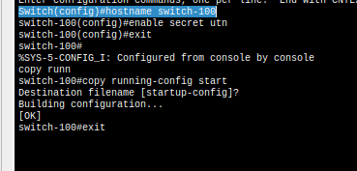

15)Observe la utilidad de las flechas del teclado RETROCESO / AVANCE DE LÍNEA.

**d. Configuración del acceso remoto por medio del protocolo *TELNET*.**

*Telnet y SSH permiten la administración del dispositivo en forma remota, a través de una red TCP/IP. Ambos son protocolos de nivel Aplicación, por lo que tanto cliente como servidor deben estar configurados en la capa 3 (IP).*

*Dado que todavía no se ha desarrollado el tema IP, tanto las PC como los switches ya se encuentran configurados.*

1) Pruebe la conectividad entre todas las computadoras y los switchs con la utilidad PING, ejecutando en la línea de comandos PING 192.168.1.xxx, donde xxx es el número del dispositivo.

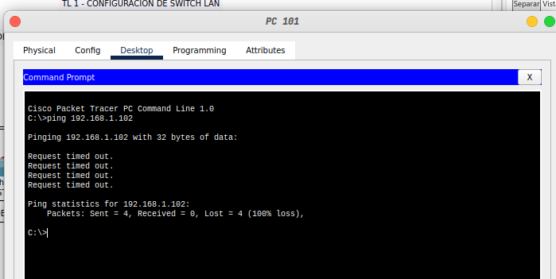

2) Habilite el acceso a los *switches* vía TELNET

3) En el modo de configuración global ejecute:

*Line vty* **0 1**

*Password* **clase**

exec-timeout <**número minutos**>

*Login*

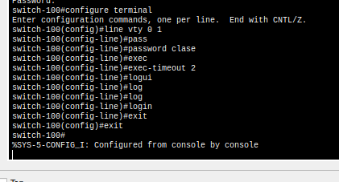

4) Pruebe el acceso TELNET del escritorio de las PC a los *switches*.

RTA

PC 101

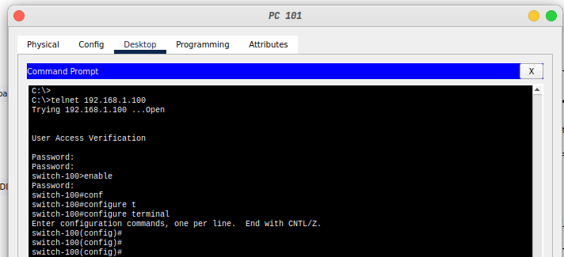

PC 102

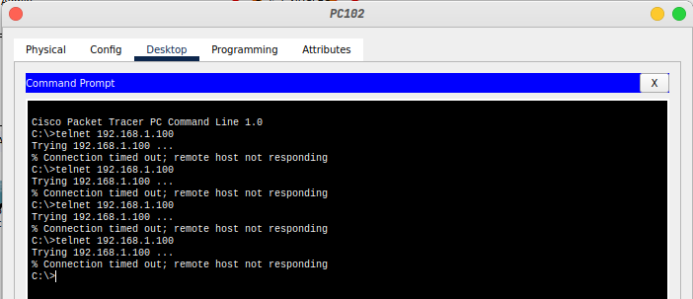

**e. Configuración de interfaces.**

Para configurar las interfaces se debe pasar al modo *interface,* ejecutando

*interface* **f 0/x,** donde **x** es el número de la interfaz a configurar.

Si se quieren ejecutar comandos en varias interfaces simultáneamente (en el ejemplo de la 1 a la 10), puede hacerlo ejecutando el comando

*interface range* **f0/1 – 10**

1) Liste y documente los comandos del modo

2) Desactive todas la interfaces con el comando  *shutdown*.

3) Active sólo las interfaces que tienen dispositivos conectados.

4) Salga al modo ejecución y liste la configuración activa con  *show running- config*.

5) Configure la seguridad de puerto en las interfaces donde esta conectadas las PC para que en cada uno de los mismos se conecte una PC con una MAC especifica y evitando así conexión de PC no autorizadas y ataques al dispositivo. Utilice los comandos de interface

*Switch(config-if)#switchport mode access Switch(config-if)#switchport port-security Switch(config-if)#switchport port-security maximum* **1**

*Switch(config-if)#switchport port-security mac-address* **hhhh.hhhh.hhhh**

*Switch(config-if)#switchport port-security violation shutdown*

6) Realice la captura de la configuración activa en un archivo de texto, edítala eliminando saltos de página y agregando los comandos  *exit* necesarios para pasar entre modos de configuración. Copie y pegue los comandos en el

otro switch.

7) ¿Cuántos dominios de broadcast hay en la red?, ¿cuántos dominios de colisión hay en la red?

**f. Configuración de redes virtuales VLAN.**

1) Liste y documente las VLANs definidas y la asignación de puertos a las mismas, ejecute  *show vlan*.

2) Cree en los switchs 100 y 200 una VLAN con el número 10, y asígnele el nombre logística. En configuración global ejecute:

*vlan* **10**

*name* **logística**

3) Cree en los switches 100 y 200 una vlan con el número 20, y asígnele el nombre marketing.

4) Regrese al modo ejecución y liste las vlans definidas y la asignación de puertos a las mismas.

5) Asigne los puertos de las PC 101 y 201 a la vlan 10. En el modo de configuración de interface ejecute:  *switchport access vlan* **10**

6) Asigne los puertos de las PC 102 y 202 a la vlan 20, de manera similar a la anterior.

7) Verifique la conectividad entre las PC, ¿hay respuesta de PING en las PC

de la vlan 10, entre las de la 10 y la 20, y entre las de la vlan 20?

8) ¿Cuántos dominios de broadcast hay en la red?, ¿cuántos dominios de colisión hay en la red?

**g. Configuración de troncales, extensión de las redes virtuales.**

1) Configure las interfaces de los switches conectadas al cableado vertical para que envíen tráfico de todas las VLAN. En el modo de configuración de interface ejecute:

*Switch(config-if)#switchport mode* **trunk**

2) Verifique la conectividad entre las PC, ¿hay respuesta de PING en las PC

de la vlan 10, entre las de la 10 y la 20, y entre las de la vlan 20?

**SEGUNDA PARTE - CONFIGURACIÓN DE SWITCHES DE DISTRIBUCIÓN Y NÚCLEO**

En la sala de distribución principal, MDF, se han conectado los switches de distribución mediante dos interfaces de 1Gb de FO al switch de núcleo y mediante otra interfaz entre sí, formando loops de capa 2 a fin de asegurar la disponibilidad.

La configuración de spanning tree está por defecto en los tres switches.

**a. Identificación del switch RAÍZ y la configuración de puertos.**

1) Identifique el switch raíz. ¿Por qué ha sido seleccionado como tal?

2) Identifique los puertos raíz, los puertos designados y los puertos bloqueados.

**b. Configuración de STP con agregado de enlace.**

1) Configure el switch de núcleo para que sea seleccionado como raíz.

*Switch1(config)# spanning-tree vlan* **1,10,20 root primary**

2) Configure agregado de enlace LACP entre los switches de distribución y el de núcleo, con el fin de duplicar el ancho de banda, evitando que *spanning tree* bloquee uno de ellos y aplicando correctamente los conceptos de dst- mac | src-mac para el balanceo de carga:

*Switch1(config)# port-channel load-balance* {dst-mac | src-mac}

*Switch1(config)# interface gigabitethernet* **1/1**

*Switch1(config-if)# switchport mode* **trunk**

*Switch1(config-if)# channel-protocol* **LACP**

*Switch1(config-if)# channel-group* **1** *mode active*

*Switch1(config-if)# exit*

3) Verifique la configuración de *spanning tree* con los comandos:

*Switch#show spanning-tree summary Switch#show spanning-tree active Switch#show spanning-tree detail*

**c. INTERCONECTE LOS SWITCHES DE LAS 3 CAPAS Y PRUEBE EL ESCENARIO DE LAN.**

**TERCERA PARTE - CONFIGURACIÓN DE ACCESO REMOTO SEGURO**

En la capa funcional NÚCLEO mejora la seguridad del acceso remoto al Switch

NÚCLEO:

(*por razones de simplicidad en la ejecución del ejercicio, los nombres de usuario y contraseñas no aplican las buenas prácticas de control de acceso***1**).

**a. Configuración de SSH (Secure SHell)**

1) Obtenga información del fabricante sobre las opciones de configuración del protocolo SSH en [https://www.cisco.com/c/en/us/support/docs/security-](https://www.cisco.com/c/en/us/support/docs/security-vpn/secure-shell-ssh/4145-ssh.html#req) [vpn/secure-shell-ssh/4145-ssh.html#req](https://www.cisco.com/c/en/us/support/docs/security-vpn/secure-shell-ssh/4145-ssh.html#req)

2) Analice las instrucciones y verifique la compatibilidad del IOS que dispone el switch NUCLEO. Utilice el comando ***show version*** para identificar las opciones de configuración.

3) En base a los comandos utilizados en la primera parte, configure el switch para el acceso remoto en la red LAN Núcleo.

a) Asigne el nombre NUCLEO al switch de la capa NÚCLEO y la contraseña ´cisco´ para el modo privilegiado.

*Switch(config)#hostname NUCLEO NUCLEO(config)# NUCLEO(config)#enable password cisco*

b) Configure una dirección IP de administración en la VLAN 1 dentro de la red 192.168.1.0/24 y active la interfaz.

*NUCLEO(config)#interface vlan 1*

*NUCLEO(config-if)#ip address 192.168.1.251 255.255.255.0*

*NUCLEO(config-if)#no shutdown NUCLEO(config-if)#exit NUCLEO(config)#*

1 Se pueden consultar en: <https://www.cisco.com/c/es_mx/support/docs/ip/access-lists/13608-21.html>

4) Verifique su funcionamiento en la capa 3 (IP con ICMP).

a) Configure una dirección IP estática en la PC LAN Admin:

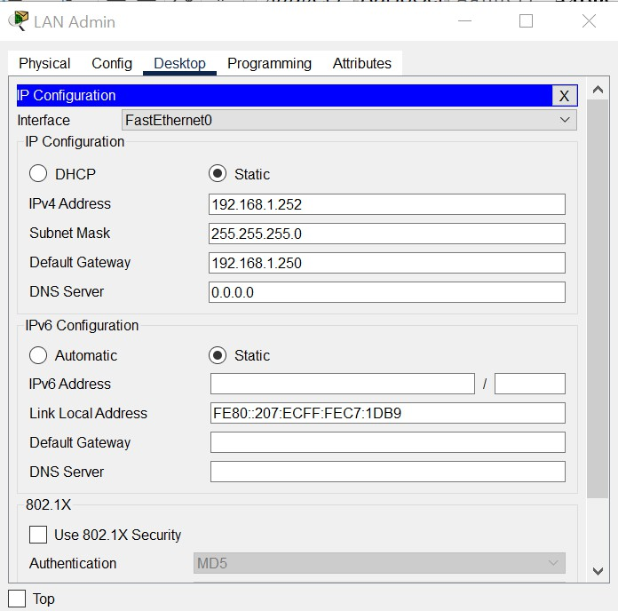

b) Conecte la PC LAN Admin al switch NUCLEO mediante un cable UTP.

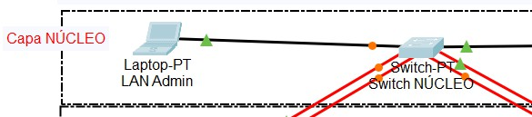

c) Ejecute la aplicación PING desde la PC LAN Admin hacia el switch

NUCLEO para verificar el funcionamiento del tráfico de paquetes IP.

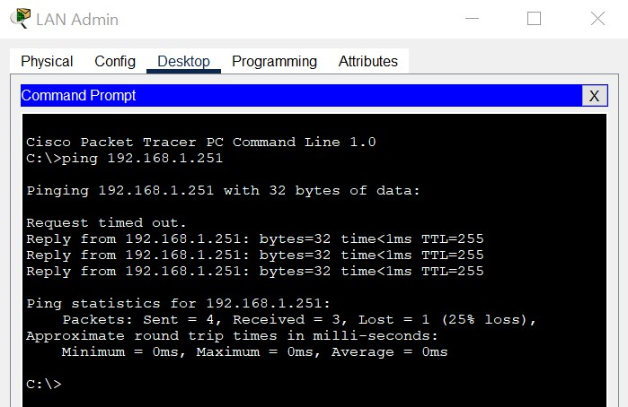

5) Configure la opción de acceso remoto para el modo **SSH versión 2.0** para

UN SOLO USUARIO REMOTO.

a) Configuración de nombre de dominio

*NUCLEO(config)#ip domain-name tl1.com*

b) Generación de Claves RSA

*NUCLEO(config)#crypto key generate rsa*

c) Cambiar SSH versión 1 a la versión 2

*NUCLEO(config)#ip ssh version 2*

d) Configuración de Line VTY para un solo usuario

*NUCLEO(config)#line vty 0*

*NUCLEO(config-line)#transport input ssh*

*NUCLEO(config-line)#login local*

e) Crear nombre de usuario ´redes´ con el nivel de privilegio más alto (15)

y contraseña ´cisco´.

*NUCLEO(config)# username redes privilege 15 password cisco*

f) Habilitar una nueva contraseña para modo privilegiado *´cisco123´ NUCLEO(config)#enable secret cisco123*

6) Pruebe el acceso remoto SSH desde la PC LAN Admin al switch NUCLEO en modo usuario con usuario ´redes´ y contraseña ´cisco´; luego use la contraseña ´cisco123´ para acceder al modo privilegiado mediante el acceso remoto SSH.

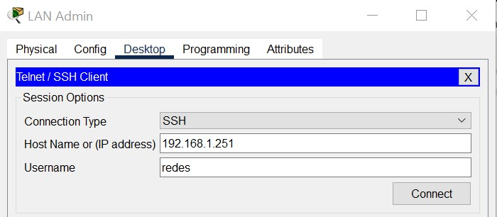

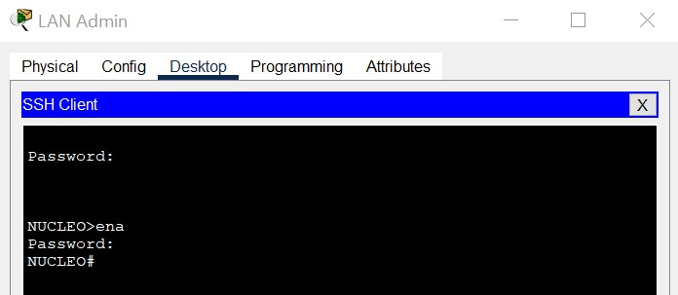

**b. Desactivación de TELNET**

1) Desactive el resto de las terminales de acceso remoto mediante TELNET.

*NUCLEO(config)#line vty 1 15*

*NUCLEO(config-line)#no transport input*

*NUCLEO(config-line)#transport input ssh*

2) Verifique el funcionamiento correcto de SSH y la desactivación de TELNET

mediante la línea de comandos DOS.

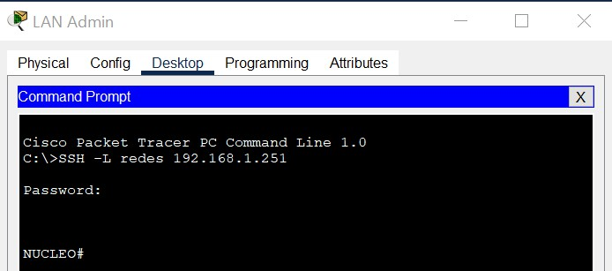

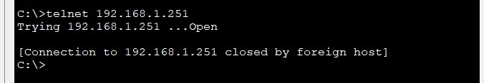

**TIEMPO ASIGNADO**: 180 minutos

**CRITERIO DE EVALUACION**

Se aprobará el TLab si se alcanzan los siguientes resultados:

1. Ejecución correcta de las actividades experimentales y logro de los objetivos técnicos.

2. Respuestas satisfactorias a evaluaciones orales individuales sobre situaciones de configuración en el simulador.

3. Aprobación de evaluación de configuración del dispositivo en el simulador con calificación SUFICIENTE o MUY BUENO.